Verslag PK jeugd 23 juni 2012 Burcht
Zaterdag 23 juni was het al zeer vroeg dag. De eerste atleten stroomden iets voor 9u al toe in Burcht. Sommigen met kleine oogjes, anderen al vol energie en goesting om er in te vliegen. Het zonnetje dat heerlijk straalde zal hier ook voor iets tussen gezeten hebben. Een hele dag lang kregen we een afwisseling van veel zon en af en toe een wolkje. Al konden die wolken de sfeer niet verderven. Ook de prestaties kunnen we zo omschrijven: Heel veel zon en af een toe een wolkje.
Hieronder een uitgebreid overzicht van alle prestaties:
De benjamin meisjes waren slechts met 2 maar dat lieten ze niet aan hun hart komen. Eerst mocht Joke Cuyt gaan hoogspringen. Vorige wedstrijd haalde ze 85cm nu werd dat al 90cm. Op dezelfde moment liep Ine Borry over de meet van de 60m: haar tijd van 10.81 leverde haar een 19de plaats op, ruim in de eerste helft van alle deelneemsters. Beide meisjes liepen ook nog een 600m. Joke startte in de eerste reeks, deelde de wedstrijd goed in en liep na een mooie eindsprint naar 2.19.59 (6de in de reeks, 18de in totaal). Ine startte in de volgende reeks en liep van bij de start weg van de concurentes om met een straatlengte en een toptijd van 2.11.72 de reeks te winnen! In de totaalstand werd ze hiermee ook zeer knap 8e (op 43 deelneemsters).
De benjamin jongens waren met iets meer aanwezig. Om 10u al mocht Wout Degrande de debatten openen in het hoogspringen. Tot 1.05m ging alles perfect. Op 1.10m had hij een derde poging nodig, hij liep aan sprong, tikte de lat, bleef liggen... en viel dan toch. Dit was toch wel heel erg jammer!! Maar 1.05m is ook heel knap en volgende keer zal 1.10m zeker wel lukken! Wout moest nog een hele dag wachten om nog aan het verspringen te kunnen deelnemen. Ook Jorne Diddens en Wout Huyck gaven het beste van zichzelf in de zandbak. Wout sprong maarliefs 3.47m en mocht daarmee de zilveren medaille gaan ophalen! Jorne verbaasde alles en iedereen door 3.02m te springen (20e plaats), zo’n 40cm meer dan zijn vorige beste! Wout Huyck sprong tot 2.80m en eindigde daarmee nog op een knappe 28e plaats (op 41 deelnemers). Een tijdje daarvoor werden ook de reesken van de 60m gelopen Thomas Borry en Wout Huyck stonden in dezelfde reeks aan de start. Thomas liep 10.12 en won de reeks, hij miste de finale slechts op 2 plaatsen en werd dus 8e in totaal! Wout liep naar 10.53 En werd 3de in de reeks. Vroeg op de dag werd het kogelstoten gehouden en Mathias Buelens stootte zich op overtuigende wijze naar de titel! Zijn afstand begroeg 10.85m. Na lang wachten mocht hij ook nog de hockeybal nog gooien en deed dit ook zeer goed met een worp van 21.48m en de 12e plaats.
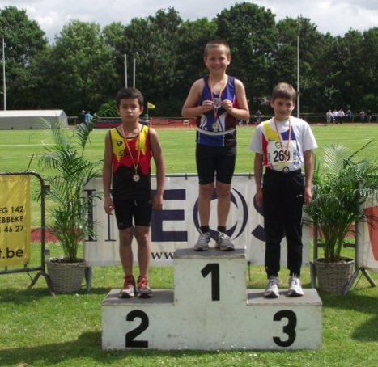
Als laatste nummer van de dag werden de reeksen van 600m nog gelopen. Jorne en Thomas liepen hier nog mee. Jorne deed een beetje jojo met de andere deelnemers, iemand voorbij lopen om dan opnieuw voorbij gestoken te worden, uiteindelijk kwam hij na 2.26.98 toe. Bij de start van Thomas zijn reeks werd er hevig geduwd en raakte Thomas volledig achterop, hij raakte terug helemaal vooraan maar had zoveel energie verloren met zijn inhaalrace dat een medaille er niet meer in zat. Ondanks de grote pech werd hij nog zeer knap 5de in een toptijd van 2.01.06.
Bij de pupillen meisjes hadden we 3 deelneemsters. Jana Spiessens liep de 60m in een mooie 9.95. En sprong 3.23m ver, het leverde een 22e plaats op, op 47 deelneemsters. Rande Vlemickx nam deel aan het kogelstoten en het discuswerpen. De kogel kende zijn dagje niet en wou slecht 5.52m ver vliegen. De discus kende een betere dag en vloog naar een 6de plaats, hij landde 13.31m ver. Tot slot nog een deelneemster op de 1000m Jana Van Lent moest in de trage reeks starten aangezien ze geen tijd had doorgegeven. Ze liet het niet an haar hart komen en liep helemaal solo naar de procinciale titel! De meisjes in de tweede reeks liepen allemaal hun tanden stuk op haar toptijd van 3.23.47.
Bij de pupillen jongens namen Gerben Dehertogh en Siemen Masure deel aan het verspringen. Gerben landde bij zijn beste poging 3.93m ver, een nieuw persoonlijk record en goed een zeer knappe 5de plaats. Siemen kwam tot 3.26m en eindigde 25ste op 33 deelnemers. Later op de dag Liep Siemen samen met Branco Spiessens en Remo Hofmans de 60m. Remco had 10.22 Seconden nodig om de afstand te overbruggen. Branco liep 9.91sec en Siemen verbaasde toch wel een beetje met zijn 9.83, een zeer knappe tijd. Gerben had ondertussen ook zijn hockeybalwedstrijd afgewerkt. Pech was zijn deel: de bal vloog 2 maal erg ver maar buiten de zone. Zijn geldige poging was goed voor 33.16m en de 9de plaats. Jammer dat het mis liep vandaag, maar we laten de moed niet zakken, volgende keer zal het zeker weer beter gaan!
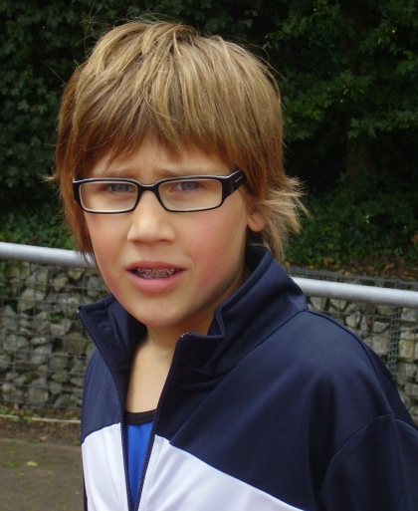
Remco liep tot slot ook nog de 1000m. Hij startte zeer goed maar moest in de laatste ronde de rol toch een beetje lossen en eindigde uiteindelijk 14de in totaalstand met een tijd van 3.36.84.
Ook de miniemen mogen we niet vergeten. Laura Peeters kwam als eerste in actie bij het kogelstoten. Een nieuw record van 9.61m was haar deel! Dit leverde ook een 5de plaats op, eerste van haar jaar. Danaë De Cock stond aan de start van de 300m, ze liep in de snelste reeks, de eerste meisjes waren dan wel net iets te snel, haar tijd van 47.21 Was toch goed voor de 6de plaats. Beide meisjes namen ook deel aan het discuswerpen, Danaë viel net naast het podium met 22.71m, Laura volgde nog 2 plaatsjes verder op 6de plaats met een worp van 20.94m. Jelske Van Assche nam deel aan de korte spurt. Op de 150m eindigde ze 3de in een sterke reeks. Het eerste meisje pakte namelijk een medaille. Jelske haar tijd was 24.13. Op de 80m liep ze 13.23. Zeer knappe wedstrijden voor haar eerste deelname en met een zwaar gekneusde teen!
Caroline Dupuis is het springbeest van de groep. In het hoogspringen was haar doel om 1.35m te springen. Ze deed dit met verve! Alles in de eerste poging. 1.40m zat er zeker ook in en bij de eerste poging was ze er ook heel dicht bij, het had haar een podium kunnen opleveren. Maar met een gedeelde 4de plaats was ze ook overgelukkig. Met volle moed startte ze dan ook nog in het verspringen. De 2de poging was goed voor 4.02m en de 7de plaats.
Als laatste van de dag mochten Leonie Lahey en Maaike Vermeiren zich nog tonen op de 1000m. Na een spannende race werd Leonie onverwacht provinciaal kampioene. Haar tijd bedroeg 3.12.85 Maaike liep enkele seconden later over de meet naar de 19de plaats. Haar tijd bedroeg 3.36.63.
Tot slot nog de miniemen jongens die ruim vertegenwoordig waren. Als eerste stond het discuswerpen voor 4 spartanen op het programma. Thomas Buelens kende een zeer goede dag en wierp naar 28.28m en de 2de plaats. Michel Masure was ook in goede doen en kwam met 23.25m op de 11de plaats terecht. Brent Suykens 22.80m en Jonas Buelens 22.12m bleven mooi in elkaars buurt en werden 14 en 15 op 20 deelnemers.
Thomas en Jonas namen ook deel aan het kogelstoten en Thomas toonde zijn goede vorm met een persoonlijk record van 10.60m en de 3de plaats. Jonas stootte met een luide schreeuw naar 7.91m en de 8e plaats. Brent nam ook nog deel aan het speerwerpen en wierp naar een nieuw record van 30.54m en een knappe 7de plaats. Op de 150m kwamen Michel en Arne Dehertogh in actie, Michel verbaasde door zijn reeks te winnen in 21.10sec, hij eindigde hiermee op een 7de plaats, Arne liep in de snelste reeks en eindigde in 21.74. Arne liep ook nog de 80m, ook Thomas Van Hemelrijk nam deel aan de kortste sprint, maar we keken vooral uit naar de prestatie van Jarne Van Buggenhout. Eerst Arne, hij werd 2de in zijn reeks in een mooie 11.59 en miste hier maar op een haar na!! de finale mee, de 7de plaats is toch zeer knap! Thomas liep ook een zeer knappe race en eindigde in 12.14. Jarne haalde de finale wel en dit op indrukwekkende wijze in een nieuw persoonlijk record van 10.83. In de finale werd dit record alweer verpulverd tot 10.67 En was een 2de plaats een feit! Ook het clubrecord van 10.59 komt nu heel dichtbij! Even daarvoor had hij in het verspringen ook al een topsprong van 4.40m laten optekenen, goed voor de 3de plaats! Thomas nam hier ook deel en sprong 3.61m, goed voor 27ste plaats op 34 deelnemers.
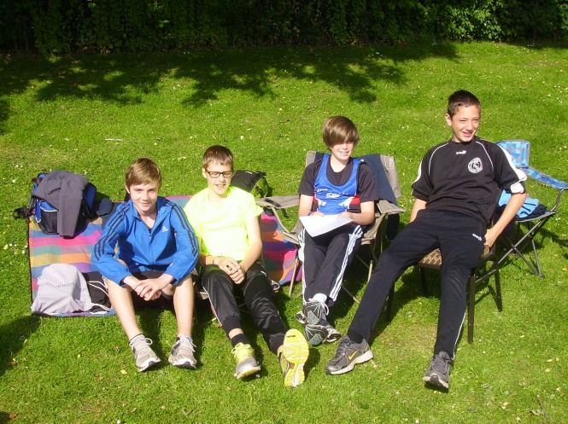

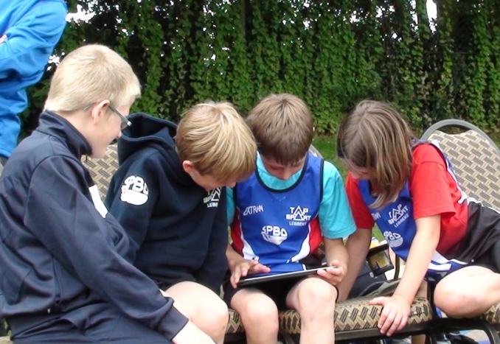
Zoals u gelezen heeft was het een absolute topdag voor alle spartaantjes! De trainers zijn uitermate fier op iedereen en hopen allen de komende maanden nog regelmatig terug te zien op de atletiekvelden. We willen graag ook iedereen een fijne vakantie toewensen!

